Спортивно - интеллектуальная игра для детей старшего дошкольного возраста
«Космическое путешествие».
Цель: формирование представлений детей о космонавтике.
Задачи:
- воспитать чувство патриотизма и гордости за Отечество.
- развивать физические качества – быстроту, ловкость, выносливость, подвижность;
- воспитывать целеустремленность в достижении результата, чувство товарищества и ответственности перед командой.
Оборудование: портрет Ю.А.Гагарина, изображение планет Солнечной системы;
- конструктор лего;
- 2 конуса;
- картинки с планетами (2 набора);
- 2 мольберта;
- 2 ведра;
- пластиковые шары 2-ух цветов по количеству человек в команде.

Ход мероприятия

Инструктор:
День сегодня не простой,
Это в мире знает каждый.
Впервые в космос полетел
Человек с Земли отважный.
- Дорогие ребята, мы с вами собрались на празднике, посвященному Дню космонавтики. Загадочный мир звезд и планет с давних времен притягивал к себе внимание людей. Но ближе и доступнее он стал только с проникновением человека в космическое пространство. Ну, а мы сегодня отправимся с вами в космическое путешествие. Представьте себе, что вы будущие космонавты. А как вы думаете, какими качествами должен обладать космонавт.
- Правильно, космонавты должны быть сильными, крепкими, умелыми, выносливыми и дружными. Помогать и поддерживать друг друга. И конечно, космонавтам ни как не обойтись без спорта. Но сначала отправимся на космодром. А что такое космодром.
(Место откуда запускают ракеты).

Разминка «Космодром».
Всё готово для полёта, (Дети поднимают руки сначала вперёд, затем вверх).
Ждут ракеты всех ребят. (Соединяют пальцы над головой, изображая ракету).
Мало времени для взлёта, (Маршируют на месте).
Космонавты встали в ряд. (Встали прыжком – ноги врозь, руки на поясе).
Поклонились вправо, влево, (Делают наклоны в стороны).
Отдадим земной поклон. (Делают наклоны вперёд).
Вот ракета полетела. (Делают прыжки на двух ногах).
Опустел наш космодром. (Приседают на корточки, затем поднимаются).
Инструктор: ребята, но у нас будет не просто путешествие, а путешествие-соревнование. За нами будет наблюдать и оценивать строгое жюри. Оно буде вручать командам звёздочки за каждое правильно выполненное задание, а в конце путешествия мы посмотрим, чья команда набрала большее количество звёзд, и определим победителя. Представление жюри.
Представление команд (название команды, девиз).
- Игра «Космическая команда».
Ведь для полета в космос необходимо набрать дружную, сплоченную команду. Вот сейчас игроки каждой команды должны образовать круг, взявшись за руки. Потом я вам всем скомандую: «Гуляем!» В это время все вы должны опустить руки и просто прогуливаться по нашему залу — даже можно легонько побегать по нему. Но когда прозвучит команда «В ракету!», обе команды должны вновь собрать круг из своих игроков, взявшись за руки. А мы посмотрим, у какой команды это быстрее получится.
Инструктор: Людям всегда хотелось знать, есть ли жизнь на других планетах? А если есть, то кто там живет? Но чтобы это узнать, надо до планет долететь. А на чём сейчас мы сможем полететь в космос? (Ответы детей).
Инструктор: Давайте соберём ракету
2. Конкурс «Собери ракету»
Инструктор: Ракету мы с вами собрали. А теперь нам надо лететь в космос. Ну, что отправляемся в путешествие? Экипаж занять свои места, к запуску ракеты приготовиться!
Дети: Есть приготовиться!
Инструктор: Пристегнуть ремни!
Дети: Есть пристегнуть ремни! (Имитируют движение.)
Инструктор: Соединить контакты!
Дети: Есть контакты! (Хлопок в ладоши 1 раз.)
Инструктор: Завести моторы!
Дети: Есть завести моторы! (Имитируют движение.)
Инструктор: К старту готовы?
Дети: Готовы! (Стоят на месте.)
Инструктор: Пять, четыре, три, два, один…
Дети: Пуск! (Хлопают в ладоши, Садятся.)
Ребята, мы с вами прилетели на «Планету Умняшек».
3 «Планета Умняшек». (каждой команде по одному вопросу, за правильный ответ – звезда)
1. Ребята, а на какой планете мы с вами живем? (Земля).
2. Фамилия первого космонавта полетевшего в космос? (Гагарин)
3. Как звали собак, которые первыми вернулись из космоса? (Белка и Стрелка).
4. Что сказал Юрий Гагарин в момент старта? (Поехали)
5. Назовите космический корабль, на котором Гагарин отправился в космос? («Восток»)
6. Как называется защитный костюм космонавта? (скафандр)
7. Самая большая и горячая звезда во Вселенной? (Cолнце).
8. Как называется летательный аппарат, в котором летят в космос? (Космический корабль).
9. Самый быстрый вид транспорта, созданный на Земле? (Ракета).
10. Сколько минут Юрий Гагарин находился в космосе? (1 час 48 мин)

Инструктор: Молодцы, ребята! Ответили на все вопросы. А мы покидаем эту планету и отправляемся на другую, и она называется «Спортивная».
Жители этой планеты приготовили для нас эстафету.
- Конкурс «Невесомость». В космосе любой предмет ничего не весит. Это состояние называется невесомостью. Все предметы в космическом корабле прикреплены к своему месту. Если этого не сделать, они будут свободно парить. В таких условиях любой человек становится силачом. В невесомости не только человек, но и предмет теряет свой вес.
Из команд выходят 3-4 человека и делают ласточку. Кто дольше простоит, та команда и выиграла.
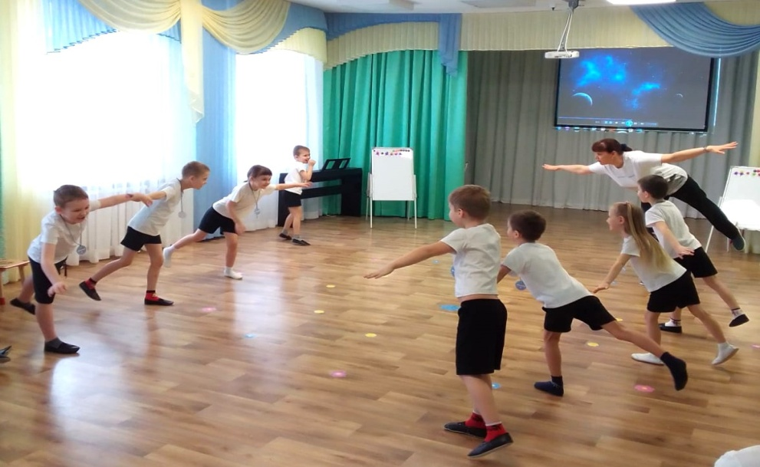
5 Эстафета «Планетоход» (Упражнение «Каракатица»)
Участник опирается руками сзади на ладони, спереди на ступни, колени согнуты, таз не задевает пол. В этом положении участник ползет до ориентира, обратно бежит, обежав конус, и передает эстафету).

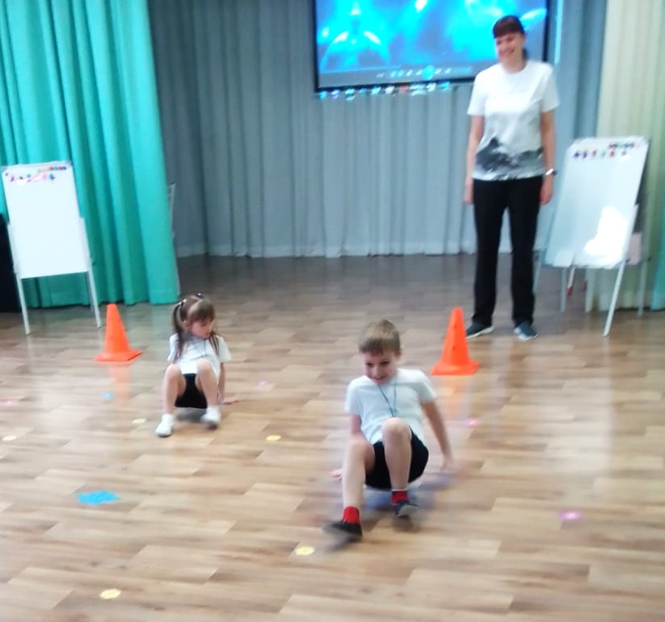
Инструктор: А сейчас мы с вами совершим короткое путешествие по всем планетам солнечной системы, но что мы видим, в космосе случилась беда, все планеты потерялись!
6 «Путешествие по планетам»
Ребята, необходимо собрать все планеты, расставить по местам и назвать их «Правильно расставь планеты»
(Меркурий, Венера, Земля, Марс, Юпитер, Сатурн, Уран, Нептун, Плутон). Дети прикрепляют на мольберт планеты в правильном порядке.
А проверить, правильно ли вы распределили планеты, мы сможем при помощи стихотворения про планеты. Слушайте внимательно и по ходу проверяйте правильность расстановки планет.
Планеты Солнечной системы
По порядку все планеты
Назовёт любой из нас:
Раз — Меркурий,
Два — Венера,
Три — Земля,
Четыре — Марс.
Пять — Юпитер,
Шесть — Сатурн,
Семь — Уран,
За ним — Нептун.
Он восьмым идёт по счёту.
А за ним уже, потом,
И девятая планета
Под названием Плутон.

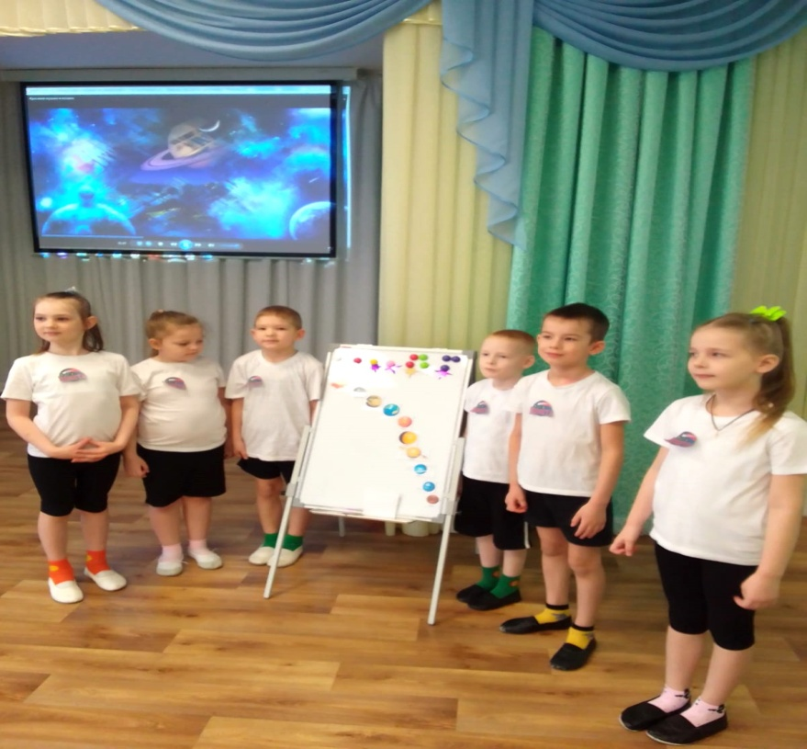

Инструктор: Молодцы ребята, пока мы с вами распределяли планеты, наши ракеты приземлились на планете «Загадок» (каждой команде по одной загадке, за правильный ответ – звезда)
7. «Планета загадок».
1. Среди поля голубого —
Яркий блеск огня большого.
Не спеша огонь тут ходит,
Землю-матушку обходит,
Светит весело в оконце.
Ну конечно, это. (солнце).

2. Ясными ночками
Гуляет мама с дочками.
Дочкам не твердит она:
— Спать ложитесь, поздно! —
Потому что мать — луна,
А дочурки. (звезды).

3. Распустила алый хвост,
Улетела в стаю звёзд.
Наш народ построил эту
Межпланетную … (ракету).

4. Он не лётчик, не пилот,
Он ведёт не самолёт,
А огромную ракету.
Дети, кто, скажите, это? (космонавт)

5. Вечерком взгляни в окно:
На дворе уже темно,
В небе лампочка видна,
Называется. (луна). Э. Успенский

6. Есть у всех свои дома:
У рассказов есть тома,
У одежды - магазины,
У капусты, груш - корзины,
У животных - зоопарк,
У машин - свой автопарк.
Все, что есть на белом свете,
Дом имеет на планете.
А планета, знаю я,
Называется. (Земля). Б. Попов

7. Это что за потолок?
То он низок, то высок,
То он сер, то беловат.
То чуть – чуть голубоват.
А порой такой красивый –
Кружевной и синий – синий! (Небо)

8. Из какого ковша
Не пьют, не едят
А только на него глядят? (Большая Медведица)

Инструктор: Космонавты должны быть не только умными, но и очень внимательными. Давайте проверим вашу энергию и космическую внимательность!
В космосе, ребята, как и на Земле, есть много космического мусора. А раз уж мы отправились в космическое путешествие, то нам нужно сделать для космоса что-то хорошее и полезное. Я предлагаю вам собрать космический мусор. А чья команда справиться с этим быстрее, мы посмотрим.
8. Игра «Собёрем космический мусор»
На полу разбросаны пластиковые мячи небольшого размера двух цветов.
По сигналу каждая команда собирает мячи одного цвета в своё ведёрко. Кто быстрее соберёт.

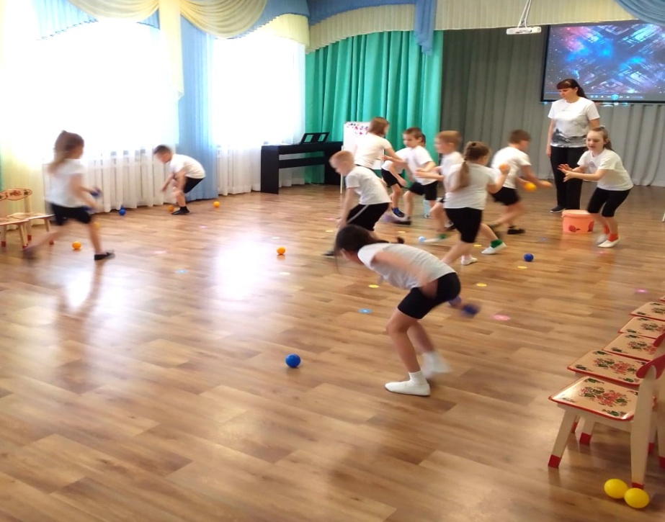

Инструктор: Ну, что ребята пора возвращаться на нашу планету Земля. Летим обратно. К приземлению приготовиться!
Дети: Есть приготовиться! ( Дети встают.)
Инструктор: Приглушить моторы!
Дети: Есть приглушить моторы!
Инструктор: Разъединить контакты!
Дети: Есть разъединить контакты! (Хлопок в ладоши.)
Инструктор: Отстегнуть Ремни!
Дети: Есть отстегнуть ремни! (Имитируют движение.)
Инструктор: и дети вместе: Пять, четыре, три, два, один! (Дети хлопают в ладоши.)
Инструктор: Полет окончен!
Дети садятся.
Жюри подводит итоги, награждает участников.

